世界地质公园网络——2018年地质公园年度报告
1.公园身份
地质公园名称、国家、区域网络： 张家界联合国教科文组织世界地质公园（中国、亚太地质公园网络）
加入年份/上次再评估年份：2004年/2018年
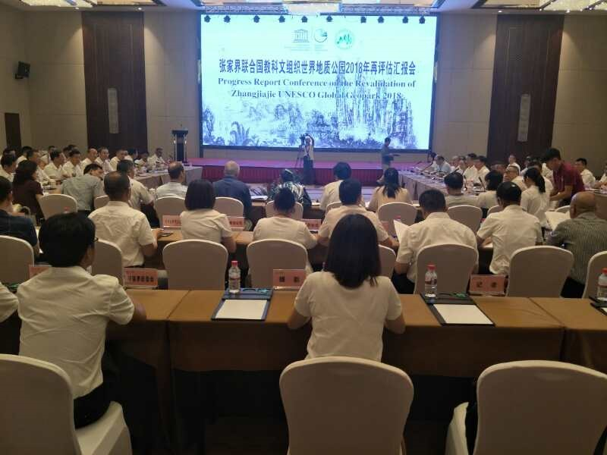

年度代表性重要活动—联合国教科文组织专家对张家界世界地质公园进行再评估（2018年7月）
2.地质公园数据
员工人数：目前员工共计883人。
游客人数：张家界世界地质公园年接待量突破3000万人次。
活动次数：21次
1、3月份由多国科学家开展的张家界地貌发育过程与机理研究成果在国际专业期刊上发表，利用先进的测年技术和空间分析方法，揭示了张家界地貌的发育过程和物理机理；
2、4月份张家界联合国教科文组织世界地质公园喜迎意大利艺术家前来艺术创作；
3、4月份中南大学与张家界联合国教科文组织世界地质公园签署地学科普教育实习基地协议；
4、4月份张家界世界地质公园举行“世界地球日”青少年山水拼图活动；
5、4月份张家界联合国教科文组织世界地质公园举办庆祝第49个地球日科普宣传；
6、4月“独特的张家界地貌”世界地球日科普讲座火爆开讲；
7、4月张家界武陵源五号山谷问鼎全球十大必睡民宿；
8、5月份张家界联合国教科文组织世界地质公园参加第六届中国（湖南）矿物宝石博览会
9、6月张家界联合国教科文组织世界地质公园召开2018年地质灾害防治工作暨地质灾害防治知识培训会；
10、6月-9月张家界联合国教科文组织世界地质公园向所有高考生免票；
11、6月张家界参加2018中国火山地质公园论坛并与雷琼结为姐妹世界地质公园；
12、7月联合国教科文组织专家对张家界世界地质公园进行再评估；
13、8月张家界世界地质公园迎来了火热的黄龙音乐季；
14、9月张家界代表参加第八界联合国教科文组织世界地质公园国际大会；
15、9月张家界与葡萄牙阿罗卡世界地质公园结为姊妹公园；
16、9月份举办“全国科普日”宣传活动；
17、9月份张家界市代表团对德国贝尔吉施奥登瓦尔德山世界地质公园进行访问考察；
18、10月份张家界代表参加第四届联合国教科文组织世界地质公园管理和发展国际培训班；
19、11月份张家界世界地质公园参加2018年中国世界地质公园年会；
20、11月份张家界世界地质公园举办山地马拉松比赛；
21、12月份张家界世界地质公园年接待量突破3000万人次；
开展地质公园教育计划的学校班级数：张家界联合国教科文组织世界地质公园在张家界市民族中学和索溪峪完小建立了环境教育科普示范基地；武陵源区教育局组织的中学生地学科普课堂、由中南大学地球科学与信息物理学院组织的园区野外实习课程和张家界市博物馆组织的“小小讲解员”项目。
地质公园发表新闻稿数量：中文20篇。
3.地质公园活动
2018年主要成就
1、顺利通过联合国教科文组织专家对张家界世界地质公园再评估；
2、张家界世界地质公园年接待量突破3000万人次；
3、建立张家界地质遗迹数据库。
对GGN的贡献——网络活动和参与
1、6月张家界参加2018中国火山地质公园论坛并与雷琼结为姐妹世界地质公园；
2、7月联合国教科文组织专家对张家界世界地质公园进行再评估；
3、9月张家界代表参加第八界联合国教科文组织世界地质公园国际大会；
4、9月张家界与葡萄牙阿罗卡世界地质公园结为姊妹公园；
5、9月份张家界市代表团对德国贝尔吉施奥登瓦尔德山世界地质公园进行访问考察；
5、10月份赴北京参加第四届联合国教科文组织世界地质公园国际培训班和评估培训会；
6、10月份张家界代表参加第四届联合国教科文组织世界地质公园管理和发展国际培训班；
7、11月份张家界世界地质公园参加2018年中国世界地质公园年会。
管理和财务状况
管理：经中共张家界市武陵源区委办公室、张家界市武陵源区人民政府办公室批准，成立张家界联合国教科文组织世界地质公园管理委员会，负责具体日常管理工作。
财务状况：公园具有独立的经费预算，负责编制年度预算。
地质遗迹保护
1、为科学合理保护地质遗迹资源，公园编制了《张家界世界地质公园地质遗迹保护规划（2011—2020年）》、《张家界国家地质公园规划》，以及地质公园地质灾害危险性评价和防治规划；
2、完为科学合理保护地质遗迹资源，将公园区内地质遗迹保护区划分为特级、一级、二级、三级等四个保护级别进行保护；
3、面向公众开展了“国际减灾日”主题科普活动、“世界地球日”宣传活动；
4、成功建立地质遗迹保护数据库；
5、开展了“张家界公园自然灾害防御研究与应用项目”的前期论证；
6、全面取缔关闭了公园内所有的非法采石场；
7、与周边社区共同开展护林防火、监测巡查等活动，确保社区居民权益。
可持续旅游（地学旅游）
对公园内旅游公厕、游览步道和标识标牌进行了提升改造，完成了无线网络和智能视频监控系统改造工程；公园有为游客提供自行车、环保观光电瓶车；在公园网站、导游手册、旅游手册等都包含了张家界联合国教科文组织世界地质公园交通浏览信息；针对考察地质和地貌的特殊团队，园区有地质专业人员及具有地质学知识的导游用中文、英文进行导游解说。
有关地质遗迹保护、可持续发展和减少灾害风险的新教育计划
周边中小学生专题科普活动，如公园与学校共同组织的“环境日”、“地球日”、“科普周”等专项科普教育活动、夏令营活动和环境教育科普活动；编写了《中小学生地学科普讲义》，由区教育局负责在园区内中学开设地学科普课；中南大学开设了公园野外实习课程；张家界旅游职业学校的旅游专业开设了地学课，每学期授课20课时。
战略合作伙伴
北京大学、同济大学、中南大学、中国地质大学、吉首大学、张家界旅游职业学校、张家界市民族中学、湖南省地质环境监测总站、湖南省地质博物馆和张家界市博物馆、湖南省地质科学研究院、中科院地理科学与资源研究所张家界地貌联合研究中心。
宣传推广活动
3月份由多国科学家开展的张家界地貌发育过程与机理研究成果在国际专业期刊上发表；6月-9月张家界联合国教科文组织世界地质公园向所有高考生免票；11月份张家界世界地质公园举办山地马拉松比赛；定期在新浪微博和微信公众号上发布宣传信息；定期在地质公园网站上更新公园动态。
4. 联系人
管理者：周以恒 邮箱：349071923@qq.com
地质学家：黄河清 邮箱：huanghq@igsnrr.ac.cn

